AÇÃO ANTRÓPICA COMO CATALISADORA PARA O COLAPSO
ECOLÓGICO NO MARANHÃO
Guilherme Domingues Neves Lima¹; Mateus dos Santos Sousa Carvalho²; Carlos Henrique Silva de Souza²; Samuel Estevam Lima²; Dalton Henrique Angelo³; Chaiane Rodrigues Schneider⁴; Michael Douglas Roque Lima⁵.

¹Graduando em Engenharia Florestal. UEMASUL - Universidade Estadual da Região Tocantina do Maranhão.
guilherme.lima@uemasul.edu.br.
²Graduando em Engenharia Florestal. UEMASUL.
³Professor Mestre em Engenharia Florestal. UEMASUL.
⁴Professora Doutora em Engenharia Florestal. UEPA – Universidade Estadual do Pará.
⁵Professor Doutor em Engenharia Florestal. UEMASUL.

RESUMO
A ação antrópica tem se estabelecido como principal catalisador para o colapso ecológico no Maranhão, especialmente no município de Imperatriz, onde as mudanças globais interagem diretamente com os processos regionais de degradação ambiental. Neste contexto, torna-se evidente que consumo e a necessidade de expansão da humanidade têm drenado os recursos que o meio ambiente pode oferecer, de forma insustentável, provocando o desequilíbrio nos serviços ecossistêmicos e a eventual decadência ambiental iminente. Diante desse cenário, o objetivo do trabalho foi analisar como as atividades humanas têm intensificado a degradação ambiental no Maranhão, com foco na cidade de Imperatriz. A metodologia utilizada consiste em uma revisão bibliográfica, reunindo estudos sobre os impactos antrópicos em diferentes partes do ecossistema regional. O estudo indica que, a intensificação dessa catástrofe no Maranhão se dá principalmente pelo uso indevido do solo e da água, aliado a um processo de urbanização errática. Esses fatores contribuem para que haja eventos extremos no estado, como enchentes, degradação de rios e nascentes por descarte impróprio de lixo, além da desertificação do Cerrado e da savanização da Amazônia ocasionado por atividades agrícolas não sustentáveis. Soma-se isso a perda da biodiversidade por fragmentação de habitats referentes ao desmatamento e pelo crescimento urbano desordenado, bem como o aumento exponencial de poluentes na atmosfera, como o dióxido de carbono, alterando o clima regional. Perante esse cenário, conclui-se que se torna vital a compilação de dados como ferramenta de conscientização, análise e auxílio nas ações de conservação e preservação da natureza, para impedir que a humanidade ultrapasse o ponto sem retorno.

Palavras-chave: Conservação. Extinção. Natureza.

Área de Interesse do Simpósio: Ciências Agrárias.

1. INTRODUÇÃO
Na última década, tornou-se, evidente que as ações humanas perturbaram de forma profunda o ecossistema global, levando a devastação de habitats, aumento de temperatura e a extinção de espécimes (Marques, 2022). Nesse contexto a Biologia da Conservação assume papel central no enfrentamento das ameaças à biodiversidade (Araújo et al., 2016), tendo como base o estudo, a proteção e manejos de comunidades e espécies que garantem a manutenção de serviços ecossistêmicos essenciais como a polinização, ciclagem de nutrientes e a regulação de temperatura, que vão sustentar todo o ecossistema global.
No contexto brasileiro, essa pressão global se intensifica, pois o país, extremamente diverso, tem sofrido perdas ambientais significativas, fortemente influenciado pela expansão da fronteira agrícola (Viola et al., 2022), especialmente a região do MATOPIBA, região que abrange os estados do Maranhão, Tocantins, Piauí e Bahia, considerada um dos novos epicentros da conversão de ecossistemas naturais para a produção de commodities.
Segundo Artaxo (2022, p. 121). O Brasil, reconhecido tanto pela força de seu agronegócio quanto pelas elevadas taxas de desmatamento registradas especialmente na Amazônia e no Cerrado, ocupa hoje uma posição central nos debates globais sobre a redução da perda de cobertura vegetal e a mitigação de impactos ambientais. Essa discussão torna-se ainda mais relevante quando se observa a crescente pressão exercida sobre as áreas do Cerrado, bioma que há décadas vem sendo intensamente transformado pela expansão agrícola.
Inserido na região do MATOPIBA, o Maranhão se destaca como um microcosmos desse colapso ambiental. Situado principalmente entre os biomas do Cerrado e Amazônia, o estado representa como as ações antrópicas, como expansão da agropecuária não sustentável e urbanização volátil tem impulsionado a destruição de ecossistemas a nível estadual. A biodiversidade tem importância direta na sociedade humana, ao fornecer recursos como alimento e matéria-prima.
O principal ponto sobre as ameaças à diversidade biológica está na compreensão limitada das interações entre atividades humanas, como desmatamento, poluição e mudanças climáticas. Ainda não se entende totalmente como equilibrar desenvolvimento econômico e conservação ambiental (Silva et al., 2005). As limitações envolvem falta de dados integrados, políticas públicas eficazes e recursos para pesquisa.
A preocupação com a atual crise ambiental leva ao desenvolvimento de métodos modernos e eficientes voltados à conservação e monitoramento de espécies, como o eDNA (DNA ambiental), considerado um método inovador e moderno para o estudo e análise da biodiversidade em diferentes tipos de ecossistemas (Sahu et al., 2023), esta técnica consiste na coleta de material genético deixado no ambiente por seres vivos. Esse material pode ser analisado para identificar quais espécies estão presentes no ambiente, dessa forma é possível detectar quais espécies são raras e/ou ameaçadas, bem como a presença de espécies invasoras.
Este trabalho tem como objetivo analisar como as ações humanas têm impactado de forma negativa os ecossistemas presentes no estado do Maranhão, por meio de uma revisão bibliográfica que busca compilar as principais causas e suas consequências, destacando a urgência de dados para a conservação regional.

2. METODOLOGIA
Este trabalho foi desenvolvido por meio da revisão bibliográfica de artigos científicos, dissertações e livros referentes à área da biologia da conservação, com destaque para os métodos de Primack; Rodrigues (2001), que fornece uma gama de informações sobre as ameaças à biodiversidade, causas e consequências. O levantamento dos materiais foi realizado por meio de plataformas de indexação científica, a exemplo de Scielo e Google Acadêmico, cujo processo é ilustrado na Figura 01, com prioridade para publicações que abordassem conceitos essenciais, aplicações práticas e avanços recentes no campo da conservação da biodiversidade.
Figura 01: Processo de Pesquisa sobre as Ameaças à Biodiversidade.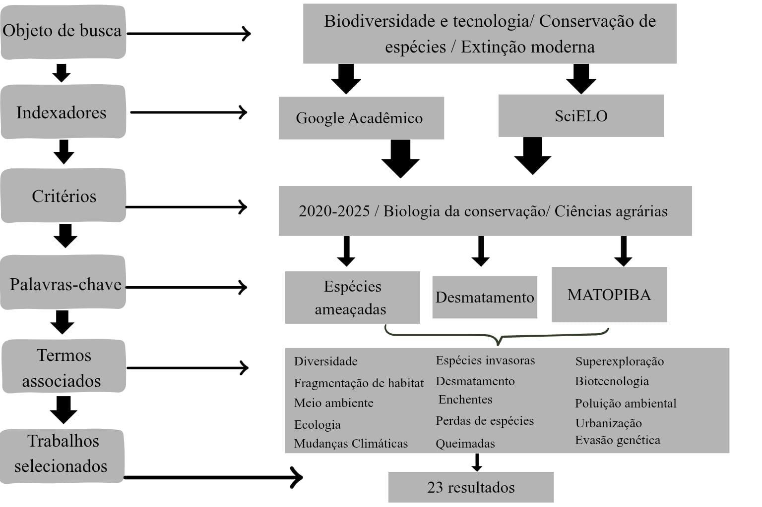
Fonte: Autores (2025).

3. RESULTADOS E DISCUSSÃO
Quando o homem manuseou o fogo, a relação homem e natureza foi alterada permanentemente, a adoção de estratégias de caça, domesticação de animais e plantas, todos esses fatores marcam o início do domínio humano sobre a natureza, entretanto, com a ebulição da revolução industrial causa o início do antropoceno (Mega, 2024). A utilização ineficiente e desigual dos recursos naturais extraídos, é um dos maiores contribuintes para a degradação ambiental, a necessidade de saciar o consumo desenfreado devora grandes porções de ecossistemas, causando destruição e fragmentação, levando ao eventual colapso total.
O fenômeno da extinção é algo natural e recorrente no planeta Terra (Vercillo, 2021), entretanto, as taxas atuais são preocupantes, pois tem sido intensificado pelas atividades humanas desde a era do gelo. Nesse sentido, para preservar espécies com sucesso, os biólogos da conservação devem identificar as atividades humanas que afetam a estabilidade de populações e levam as espécies à extinção (Primack; Rodrigues, 2001, p. 45). A seguir é sintetizada as principais ameaças antrópicas que impulsionam a perda de biodiversidade, as quais se manifestam de forma aguda no contexto brasileiro e, em particular, no Maranhão (Quadro 01).

Quadro 01 - Principais categorias de ameaças antrópicas à biodiversidade e seus impactos.
Ameaças | Impactos
Superexploração | Caça, pesca e coleta insustentáveis de espécies, levando ao esgotamento de populações.
Poluição | Contaminação do ar, água e solo por produtos químicos, plásticos e outros resíduos, afetando a saúde dos organismos.
Mudança Climática | Alterações nos padrões de temperatura e precipitação, afetando a distribuição e a sobrevivência das espécies.
Espécies Invasoras | Introdução de espécies não nativas que competem, predam ou transmitem doenças às espécies locais.
Degradação de Habitat | Destruição e fragmentação de ecossistemas, impulsionada principalmente pela expansão dos sistemas alimentares (agricultura e pecuária).
Fonte: Adaptado de (WWF, 2025).

Segundo Gonçalves (2025, p. 03) “A biodiversidade enfrenta hoje consequências negativas das atividades antrópicas, que têm provocado o declínio populacional de diversas espécies ao redor do mundo.”. Esse cenário também se reflete no Maranhão, que, apesar de ser rico em biodiversidade, e abranger biomas como a Amazônia, o Cerrado e Manguezais, vem sofrendo com as pressões ambientais, acarretando a extinção de espécimes endêmicos. O avanço do desmatamento, a exploração madeireira e a expansão agrícola colocam em risco diversas espécies de sua flora nativa, com possível agravamento levando a extinção (Becker, 2024). A seguir, é apresentado uma lista contendo algumas das espécies de árvores do Maranhão classificadas em diferentes categorias de ameaça de extinção (Criticamente em Perigo, Em Perigo e Vulnerável), conforme dados do Inventário Florestal Nacional (IFN, 2024), do Centro Nacional de Conservação da Flora (CNCFlora, 2025) e de expedições científicas. Esta compilação visa destacar a urgência da conservação e do manejo sustentável para a proteção da flora maranhense (Quadro 02).

Quadro 02 – Espécies selecionadas de árvores nativas do Maranhão ameaçadas de extinção.
Nome comum | Nome científico | Família | Categoria de ameaça
Amarelão, Garapa | Apuleia leiocarpa | Fabaceae | Vulnerável (VU)
Jutaí, Jutaí-mirim | Hymenaea parvifolia | Fabaceae | Vulnerável (VU)
Pau-cravo | Dicypellium caryophyllaceum | Lauraceae | Vulnerável (VU)
Muxiba-comprida | Erythroxylum ayrtonianum | Erythroxylaceae | Criticamente em perigo (CR)
Ucuuba, Ucuuba do Maranhão | Virola surinamensis | Myristicaceae | Em perigo (EN)
Cerejeira | Amburana cearensis | Fabaceae | Em perigo (EN)
Castanheira-do-Maranhão | Bertholletia excelsa | Lecythidaceae | Vulnerável (VU)
Rinorea villosiflora | Rinorea villosiflora | Violaceae | Criticamente em perigo (CR)
Cipó-uva, uva-brava | Cissus apendiculata | Vitaceae | Em perigo (EN)
Leptolobium araguaiense | Leptolobium araguaiense | Fabaceae | Em perigo (EN)
Itaúba | Mezilaurus itauba | Lauraceae | Vulnerável (VU)
Jaborandi | Pilocarpus microphyllus | Rutaceae | Em perigo (EN)
Pradosia granulosa | Pradosia granulosa | Sapotaceae | Em perigo (EN)
Mogno-brasileiro | Swietenia macrophylla | Meliaceae | Vulnerável (VU)
Ticorea froesii | Ticorea froesii | Rutaceae | Vulnerável (VU)
Fonte: Adaptado de (SEMA, 2022).
O desmatamento é a principal ameaça à biodiversidade no Maranhão (Cardozo, Chaves e Sobragi, 2021), a análise da série histórica do desmatamento anual (em km²) é crucial para entender a dinâmica da perda de vegetação nativa e as pressões sobre os habitats das espécies ameaçadas. Os dados apresentados foram compilados a partir de informações do Instituto Nacional de Pesquisas Espaciais (INPE, 2025), por meio dos projetos PRODES Amazônia e PRODES Cerrado, abrangendo o período de 2015 a 2024.
A análise dos dados de desmatamento (Figura 02) demonstra que a destruição e fragmentação de habitats, bem como a superexploração de recursos, são as ameaças predominantes na região. O Maranhão registra um aumento significativo na área desmatada, especialmente a partir de 2021, atingindo o pico em 2023. Essa expansão da fronteira agrícola, característica da região do MATOPIBA, exerce pressão direta sobre os biomas Amazônia e Cerrado, sendo a causa primária da ameaça de extinção das espécies arbóreas nativas.

Figura 02 – Desmatamento anual no Maranhão por bioma (2015 – 2024)
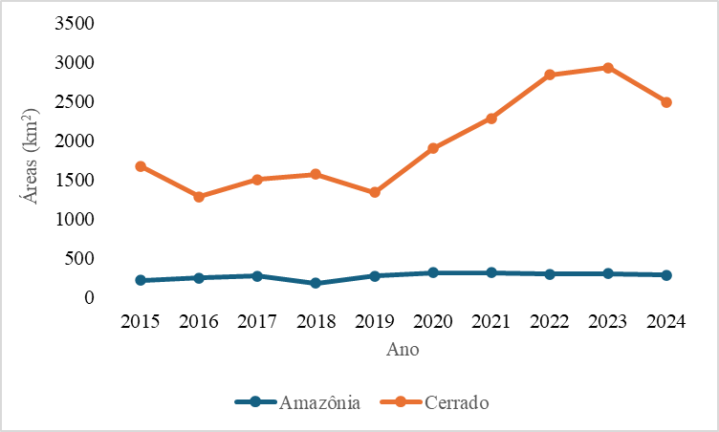
Fonte: Adaptado de (INPE, 2025).
Segundo Branco; Cionek (2023), a água desempenha papel fundamental na manutenção dos ecossistemas, sendo considerada um dos recursos mais valiosos para a conservação da biodiversidade. Entretanto no município de Imperatriz, a segunda maior cidade do estado do Maranhão, exemplifica de forma clara como as ações antrópicas impactam o ambiente (Quadro 03). O crescimento desorganizado e a falta de saneamento básico culminaram nos problemas de poluição hídrica relacionado ao descarte indevido de lixo como o caso do riacho Bacuri, também se faz presente a ocorrência de eventos extremos, como inundações, que comprometem a qualidade ambiental e humana regional.

Quadro 03 – Impactos das ações antrópicas no município de Imperatriz, Maranhão.
Impacto Local | Causa Antrópica | Consequência Ecológica/Social
Degradação do Riacho Bacuri | Descarte de esgoto e resíduos sólidos | Assoreamento, poluição hídrica, perda de biodiversidade aquática
Enchentes e Inundações | Ocupação de áreas de risco, impermeabilização do solo | Desabrigados, perdas materiais, desequilíbrio do ciclo hidrológico
Pressão do MATOPIBA | Expansão da monocultura | Desmatamento no entorno, fragmentação de habitat, conflitos por terra
Disposição Inadequada de Resíduos Sólidos | Existência de lixões e bota-foras ilegais, falta de infraestrutura sanitária adequada. | Contaminação do solo e do lençol freático (chorume), proliferação de vetores de doenças, poluição visual.
Queimadas Urbanas | Uso do fogo para limpeza de terrenos e descarte de lixo. | Poluição do ar (fumaça e fuligem), problemas respiratórios na população, degradação da qualidade ambiental urbana.
Degradação das Matas Ciliares do Rio Tocantins | Ocupação e uso inadequado das margens do rio. | Erosão e assoreamento do Rio Tocantins, perda da função de filtro natural, redução da biodiversidade ripária.
Fonte: Autores (2025)

A solução para reversão das consequências das ações antrópicas, reside na adoção de normas e métodos sustentáveis, como o descarte adequado de lixo, a criação e fiscalização de aterros sanitários. Em âmbito nacional, embora existam leis nacionais e estaduais que determinam a criação de aterros e o descarte adequado de lixo (BRASIL, 2010), essa realidade não se aplica à Imperatriz, o que agrava problemas ambientais graves.
Quanto ao avanço da agricultura de caráter devastador no MATOPIBA, deve-se novamente, adotar meios de fiscalização e aumentar multas para penalizar e desmotivar meios não sustentáveis de agricultura. Paralelamente, é fundamental incentivar meios não degradantes ao meio ambiente, como a proteção de matas, nascentes e demais áreas que garantem a manutenção dos ecossistemas locais e fomentem um desenvolvimento sustentável. (Oliveira e Oliveira, 2022).

4. CONCLUSÃO
Os dados obtidos por meio desta revisão bibliográfica indicam de forma clara que a busca incessante insustentável do ser humano por recursos, acaba por danificar os ecossistemas em seu entorno. A análise feita com base no estado do Maranhão e, em escala local, de Imperatriz, reforça o avanço das crises ambientais que se manifestam em impactos locais, prejudicando a vida de incontáveis milhares de seres vivos na região. A solução para tal problema, reside na conciliação do desenvolvimento e conservação ambiental.

REFERÊNCIAS
ARAÚJO, L. S. et al. Conservação da biodiversidade do Estado do Maranhão: cenário atual em dados geoespaciais. Jaguariúna: Embrapa Meio Ambiente, 2016. 28 p. (Documentos / Embrapa Meio Ambiente, 108).

ARTAXO, P. Oportunidades e vulnerabilidades do Brasil nas questões do clima e da sustentabilidade. Revista USP, São Paulo n. 135, p. 119-136, dez. 2022.

BECKER, E. F. et al. A extinção de espécies. Meio Ambiente, São Paulo v. 2, 2024.
BRANCO, J. O.; CIONEK, V. M. Conservação da biodiversidade na região Tocantina do Maranhão. 1. ed. Itajaí,SC: Univali, 2023.

BRASIL. Lei nº 12.305, de 2 de agosto de 2010. Institui a Política Nacional de Resíduos Sólidos; altera a Lei nº 9.605, de 12 de fevereiro de 1998. Diário Oficial da União: seção 1, Brasília, DF, 3 ago. 2010.

CARDOZO, T. B.; CHAVES, D. S.; SOBRAGI, C. G. Combate ao desmatamento por queimadas na Amazônia Legal, para o desenvolvimento da ODS no Brasil. Salão Integrado de Ensino, Pesquisa e Extensão da Uergs (SIEPEX), v. 1, n. 10, 13 nov. 2021. Disponível em: https://pev-proex.uergs.edu.br/index.php/xsiepex/article/view/3536/582. Acesso em: 27 nov. 2025.

CNCFLORA. Painel de Dados do Centro Nacional de Conservação da Flora. Disponível em: https://cncflora.jbrj.gov.br.

GONÇALVES, A. S. C. Reintrodução de espécies ameaçadas de extinção. Pubvet, Londrina, PR 2025. Disponível em: https://ojs.pubvet.com.br/index.php/revista/article/view/4225.

INPE. TerraBrasilis — painel de desmatamento. [2025] Disponível em: https://terrabrasilis.dpi.inpe.br/app/dashboard/deforestation/biomes/legal_amazon/increments. Acesso em: 25 de novembro.

MARANHÃO. Secretaria de Estado de Meio Ambiente e Recursos Naturais (SEMA). Sumário Executivo PatMN. São Luís: SEMA, 2022.

MARQUES, L. Brasil, 200 anos de devastação: o que restará do país após 2022? Estudos Avançados, São Paulo, v. 35, n. 105, p. 169-184, 2022.

MEGA, J. O. A catastrófica ecologia do Antropoceno: uma abordagem arqueológica da Sexta Extinção em Massa. Revista Arqueologia Pública, v. 19, 2024. Disponível em: https://periodicos.sbu.unicamp.br/ojs/index.php/rap/article/view/8674456.

OLIVEIRA, S. P.; OLIVEIRA, G. B. Capitalismo e meio ambiente: uma equação possível? Revista Observatorio de las Ciencias Sociales en Iberoamérica, v. 3, n. 18, p. 141-156, jan. 2022.

PRIMACK, R. B.; RODRIGUES, E. Biologia da Conservação. Londrina: Efraim Rodrigues, 2001. 328 p.

SAHU, A.; KUMAR, N.; SINGH, C. P.; SINGH, M. Environmental DNA (eDNA): powerful technique for biodiversity conservation. Journal for Nature Conservation, v. 71, 126325, 2023.

SERVIÇO FLORESTAL BRASILEIRO; MINISTÉRIO DO MEIO AMBIENTE E MUDANÇA DO CLIMA. Inventário Florestal Nacional: principais resultados — Maranhão. Brasília: MMA/SFB, 2024. (Série Relatórios Técnicos – IFN-MA).

SILVA, J. M. C. et al. Conservação brasileira: desafios e oportunidades. Megadiversidade, Belo Horizonte, MG, v. 1, n. 1, p. 7-13, jul. 2005.

VERCILLO, U. E. Os planos de ação para conservação de espécies da fauna ameaçadas de extinção no Brasil (2004–2019). 2021. 99 f. Dissertação (Mestrado em Desenvolvimento Sustentável) — Universidade de Brasília, Brasília, 2021.

VIOLA, E. et al. Agricultura 4.0 e mudanças climáticas no Brasil. Acta Sociológica, v. 24, 2022.

WWF. Relatório Planeta Vivo 2024: um sistema em perigo — Sumário executivo. Gland; São Paulo: WWF, 2024.

